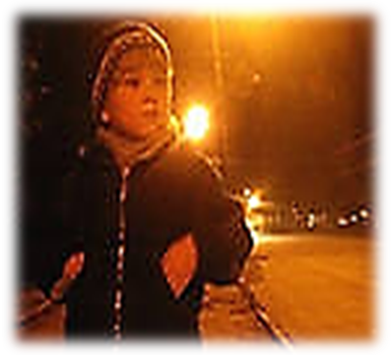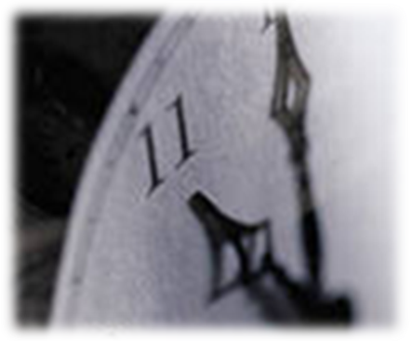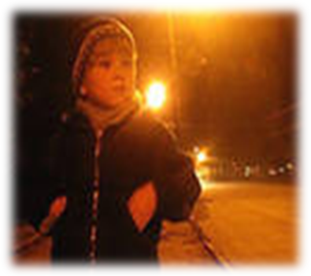
с 23.00 до 6.00

ВРЕМЯ
ОТВЕТСТВЕННОСТИ
РОДИТЕЛЕЙ

Помните:
нахождение детей одних вне дома в ночное время небезопасно и поэтому ограничено законодательством

Каждый папа и мама должен:
- знать, где находится его ребёнок;
- сопровождать в период с 23.00 до 6.00 часов детей в возрасте до 16 лет, находящихся вне жилища, либо обеспечить их сопровождение совершеннолетними лицами (статья 17 Закона Республики Беларусь «О правах ребенка»).

Неисполнение указанной обязанности влечет
наложение штрафа на родителей до 2 базовых величин, повторно – до 5 базовых величин (статья 17.13 Кодекса Республики Беларусь об административных правонарушениях).

Милиция общественной безопасности МВД Республики Беларусь

